Kursinio darbo ataskaita

Atliko: Liutauras Turauskis EDIF-24/1

# Aprašo pradžia

Mano darbo tikslas buvo išmokti sukurti žaidimą ir plėsti savo žinių pasaulį.

# Kursinio darbo reikalavimų įvykdymas

1. *Polimorphism – jis yra enemy ir boss klasėse:*

*Enemy klasė turi metoda draw, kuris piešia priešą ekrane ir boss klasė paveldėdama iš enemy, perrašo draw metoda:*

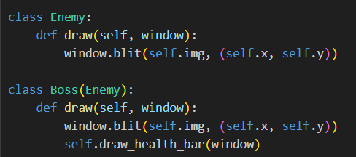

1. *Abstraction – naudojama bullet klasėje*

*Ši klasė apdoroja kulkų judėjimą ir susidurimus*

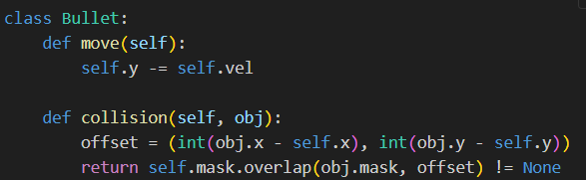

1. *Inheritance – Naudojama boss funkcijai:*

*Boss klasė paveldi iš enemy klasės, ir leidžia naudoti enemy klasės metodus bei pridėti savo specifines savybes:*

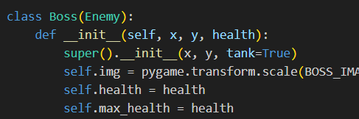

1. *Encapsulation – naudojama player klasei:*

Player klasė inkapsuliuoja žaidėjo poziciją, kulkas ir šaudymo logiką:

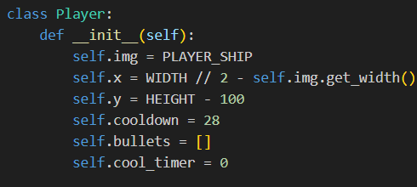

Kompozicija – player klasė turi bullet objektų sarašą:

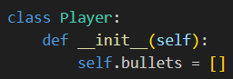

Enemy ir boss klasės naudoja enemybullet objektus, kad atstovautų jų šaudomas kulkas:

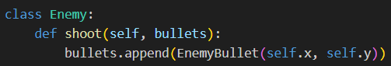

Kodas buvo testuotas naudojant *unittest framework.*

Kodas buvo parašytas atsižvelgiant į *PEP8* stilių.

# Rezultatai

Žaidimas puikiai veikia kaip buvo sukurtas.

# Išvados

Sugebėjau sukurti žaidimą pirmą kartą savo gyvenime, kurdamas šį kursinį darbą sužinojau labai daug apie žaidimų kūrimą ir apie pačią pythono kalbą.